**Követelmény Specifikáció**

**Filmsorsoló**

**Áttekintés:**

* A weboldal célja hogy megkönnyítse a filmezni vágyó emberek életét, azáltal, hogy leveszi róluk a „döntés terhét”.
* Egy fárasztó munkanap után, sokszor még az egyszerűbb döntések, mint a filmválasztás is komoly dilemmákat okozhat.
* Fontos meglevő ügyfeleink érdeklődési horizontjának tágítása.
* Ezt megkönnyítendő szeretnénk egy könnyen kezelhető mégis látványos filmsorsoló weblapot, mely egy adott adatbázisból sorsol ki egy véletlenszerűen kiválasztott filmet.

**Jelenlegi helyzet:**

* Cégünk jelenleg videotékaként üzemel, DVD filmek kikölcsönzésére van lehetőség.
* Nyilvántartásunk jelenleg egy excel táblázatban vezetjük, a borítóképeket pedig egy számítógépen tároljuk.
* A filmek adatait, úgymint: egyedi azonosító, a film címe, megjelenési éve, játékideje, valamint egy rövid leírás a filmről.
* Jelenleg, azt látjuk, hogy az ügyfelek többször is bőségzavarba kerülnek, hirtelen nem tudják eldönteni melyik filmet is válasszák.
* Emiatt sokszor ugyanazt a filmet veszik ki, amit már ismernek, mert ez megkönnyíti a döntéshozatalt, viszont ez hosszútávon unalmassá válik.
* Visszajelzések alapján tudjuk, hogy épp ezért az ügyfelek nem is jönnek el kölcsönzőnkbe kivenni egy filmet, inkább beülnek a tv elé, és nézik az éppen aktuális műsort.

**Vágyálom rendszer:**

* A projektünk célja egy olyan rendszer létrehozása, amely könnyen elérhető és egyszerű működésű.
* A weboldal adott adatbázisból sorsol ki egy véletlenszerűen kiválasztott filmet, melyhez egy borítókép, valamint egy leírás is társul.
* Ezáltal megkönnyíteni ügyfeleink döntését, sőt tágítani érdeklődési horizontjukat, hiszen így olyan filmek is előtérbe kerülhetnek, melyekre addig még nem is gondoltak.
* Fontos, hogy mindezt szórakoztató formában történjen.
* Szeretnénk, ha a weboldal platformfüggetlen lenne, és a legnépszerűbb böngészőkben (Opera, Chrome, Firefox, Edge) működne.
* Mivel már mindenki megengedheti magának, hogy okostelefonja legyen, ezért szeretnénk, ha a weboldal megjelenítése nem okozna gondot, bármilyen eszközről legyen is szó (mobiltelefon, tablet, laptop, stb)
* A program elindításakor a kezdőlap fogad minket ahol néhány borítókép fogad, melyek szerepelnek az adatbázisban.
* Ezután pár másodperccel megjelenik egy pop-up ablak, mellyel kisorsolható a film.
* A sorsolás után megjelenik a film borítókép és leírása.
* A későbbiekben a projekt sikerességének függvényében további fejlesztéseket szeretnénk végrehajtani.
* Az oldal teljes mértékben reklám és hirdetésmentes. Hiába bevett szokás, mi szerettük volna ezt elkerülni, hiszen a felhasználóknak egy idő után zavaró lehet, hogy újra és újra reklámokat kell bezárniuk, vagy pár másodperces reklámot kelljen végignézniük.

**Jelenlegi üzleti folyamatok:**

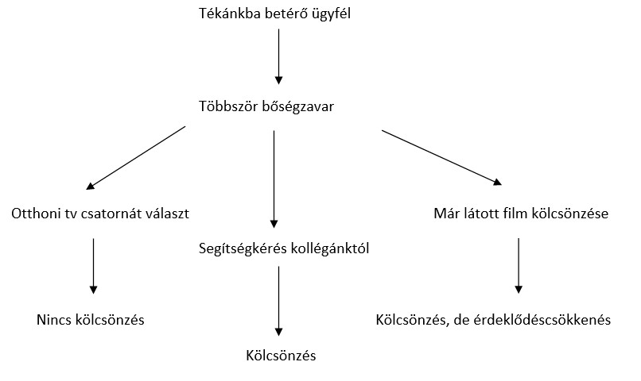

**Igényelt üzleti folyamatok:**

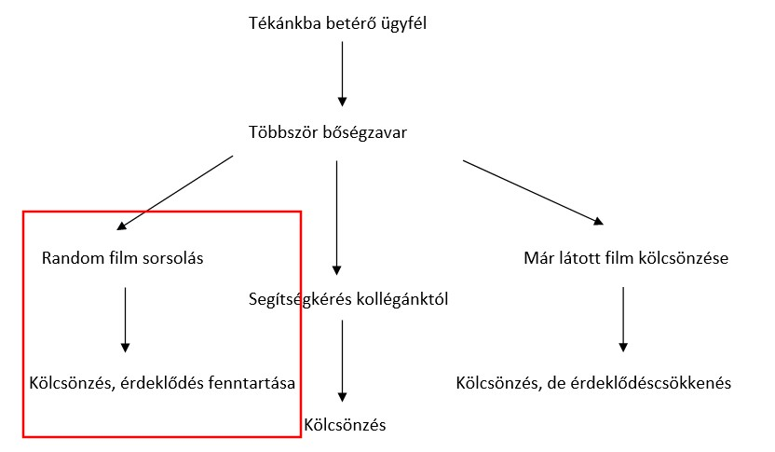

* Egyszerű és könnyen kezelhető programot szeretne. Követelménye, hogy pop-up ablakok és ne zavarják a felhasználót. Illetve fontos számára a letisztultság, az egyszerű design.

**Felhasználói követelmények:**

* A weboldalnak könnyen hozzáférhetőnek kell lennie
* A weboldal legyen reszponzív
* A weboldal működjön a legnépszerűbb böngészőkben: Opera, FireFox, Google Chrome, Edge, Safari
* Az ügyfelek számára jól láthatónak és könnyen kezelhetőnek kell lennie.

**Törvényi háttér, megállapodás:**

* A két fél megállapodik abban, hogy az a megrendelő által átadott adatokat, a megbízott bizalmasan kezeli, azokat harmadik félnek nem adja ki.
* Különös tekintettel a borítóképekre, melyek szerzői jog védelme alatt állnak, mely jogot az adott film stúdiója gyakorolja.
* A filmsorsoló felhasználókról semmilyen adat, például hely, sorsolt film nem kerül eltárolásra.

|  |  |  |  |
| --- | --- | --- | --- |
| **Modul** | **ID** | **Név** | **Kifejtés** |
| Felület | F1 | Főoldal | A weboldal megnyitásakor megjelenő oldal. |
| Felület | F2 | Borítóképek | Borítóképek megjelenése a főoldalon |
| Funkció | FU1 | Random film | Egy random film kisorsolása az adatbázisból |
| Funkció | FU2 | Pop-up | Pop-up ablak feldobása pár másodperccel a kezdőlap betöltése után |
| Funkció | FU3 | Sorsoló gomb | Megnyomása után kerüljön megjelenítésre a kisorsolt random film |
| Funkció | FU3 | Újra gomb | Az oldal újratöltése, a sorsolás megismétléséhez |
| Felület | F4 | Kisorsolt film pop-up | A kisorsolt film pop-up ablakának megjelenítése. |
| Felület | F5 | Sorsolt film képe | A kisorsolt film képének megjelenítése a pop-up-ban |
| Felület | F6 | Sorsolt film leírás | A kisorsolt film leírásának megjelenítése |
| Adatbázis | A1 | Film tábla | A film adatai egy relációs táblában tárolódnak |
| Adatbázis | A2 | Film adatok | A film adatainak feltöltése a relációs táblában |
| Adatbázis | A3 | Film képek | A borítóképek feltöltése az adatbázisba |
| Adatbázis | A4 | SQL script | Az adatbázist, a táblát létrehozó és azt értékekkel feltöltő script |
| Felület | F7 | Reszponzivitás | A weboldal legyen reszponzív, azaz egyaránt megjelenjen okostelefonon, tableten és laptopon is, ez a tényező ne befolyásolja a működést. |
| Környezet | K1 | Böngészőfüggetlenség | A weboldal elérhető legyen a legnépszerűbb böngészőkből: Firefox, Chrome, Opera, Edge, Safari |
| Jogosultság | J1 | Jogosultság | A weboldal bejelentkezés/regisztráció nélkül is, bárki számára elérhető legyen. |